**Л А Б О Р А Т О Р Н А Р О Б О Т А 12**

ЕКСПЕРИМЕНТАЛЬНЕ НАСТРОЮВАННЯ ТИПОВИХ РЕГУЛЯТОРІВ

ЦІЛЬ РОБОТИ - експериментальне дослідження різних емпіричних методів настроювання типових законів регулювання.

12.1. КОРОТКІ ВІДОМОСТІ З ТЕОРІЇ

Одним із традиційних шляхів проектування типових регуляторів (П-, ПІ-, ПІД-) є використання емпіричних правил настроювання, які засновані на експериментальних вимірюваннях, що зроблені на реальному об'єкті. 12.1.1. Метод коливань Зіглера-Нікольса Цей метод можливо застосовувати тільки для стійких об'єктів і виконується за допомогою наступних кроків. - взяти реальний об'єкт із пропорційним управлінням і дуже маленьким посиленням; - збільшувати посилення, поки в контурі не почнуться коливання

(необхідно отримати лінійні коливання на виході регулятора);

- визначити межове (критичне) посилення регулятора *p гp k* й період

коливань *гp Т* на виході регулятора;

- обчислити параметри регулятора згідно табл.12.1.

Таблиця 12.1. Настроювання типових регуляторів методом коливань Зіглера-Нікольса

Завдання

1)Зібрати модель замкнутої САУ (рис.12.2). В якості об'єкта управління W(p) прийняти об'єкт першого порядку із запізнюванням (рис.12.3,а) з параметрами, які задані в таблиці 12.4. На вхід системи подати східчастий вплив x(t) =1(t) .

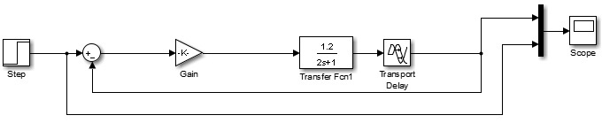

2) Виконати настроювання типових регуляторів методом коливань Зіглера-Нікольса. Для цього провести наступні експерименти:

- збільшувати посилення  , поки в контурі не почнуться коливання

(необхідно отримати лінійні коливання на виході регулятора);

- визначити межове (критичне) посилення регулятора p  й період

коливань Т грна виході регулятора;

- обчислити параметри регуляторів (П-, ПІ-, ПІД-) згідно табл.12.1.





Таблиця 12.1 Настроювання типових регуляторів методом коливань Зіглера- Нікольса

|  |  |  |  |
| --- | --- | --- | --- |
|  |  |  |  |
| П |  | -- | -- |
| ПІ | 1,395 | 2,92 | -- |
| ПІД | 1,86 | 7 | 0,44 |

3. Виконати моделювання динамічних процесів у замкнутій системі з отриманими настроюваннями регуляторів (П-, ПІ-, ПИД-), для чого зібрати схему (рис.12.4). Результати досліджень звести в таблицю 12.5. Зберегти графіки перехідних процесів для представлення у звіті.

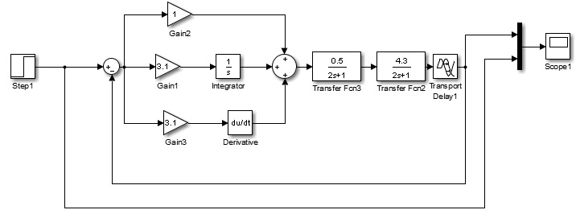

|  |  |  |  |  |  |  |  |  |  |
| --- | --- | --- | --- | --- | --- | --- | --- | --- | --- |
| Показник  якості | Об'єкт першого  порядку із  запізнюванням | | | Об'єкт другого  порядку із запізнюванням | | | Об'єкт третього порядку | | |
| П | ПІ | ПІД | П | ПІ | ПІД | П | ПІ | ПІД |
|  | 1 | 1 | 1 | 1 | 1 | 1 | 1 | 1 | 1 |
|  | 0,036 | 0,034 | 0,038 | 0,029 | 0,027 | 0,28 | 0,036 | 0,032 | 0,038 |
|  | 27 | 28 | 25 | 33 | 36 | 35 | 27 | 30 | 25 |

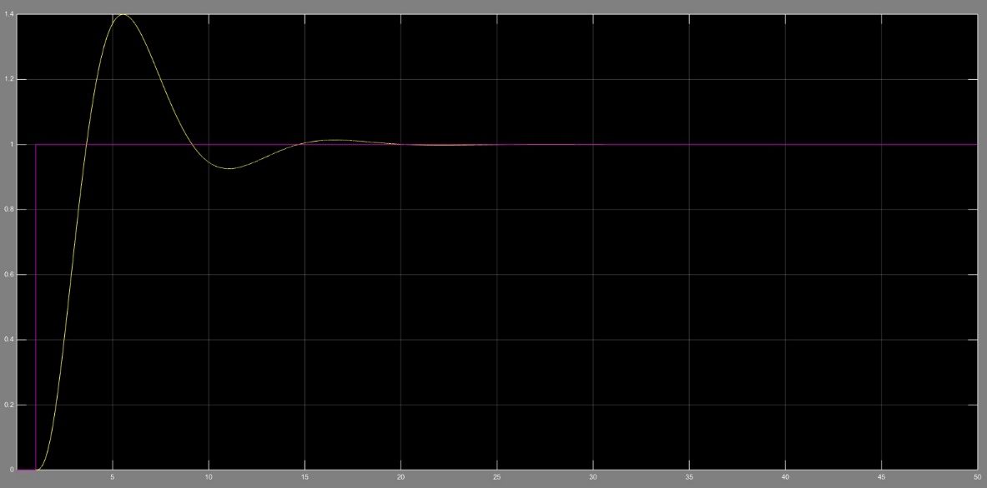

Об’єкт керування третього порядку при 

4. Зібрати модель замкнутої САУ (рис.12.2). В якості об'єкта управління W(p) прийняти об'єкт другого порядку із запізнюванням (рис.12.3,б). Параметри k,  , Т1 взяти з таблиці 12.4, а параметр Т2 із таблиці 12.6. На вхід системи подати східчастий вплив x(t)=1(t) . Повторити п. 2 і п. 3.

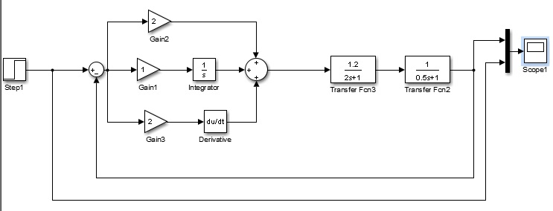

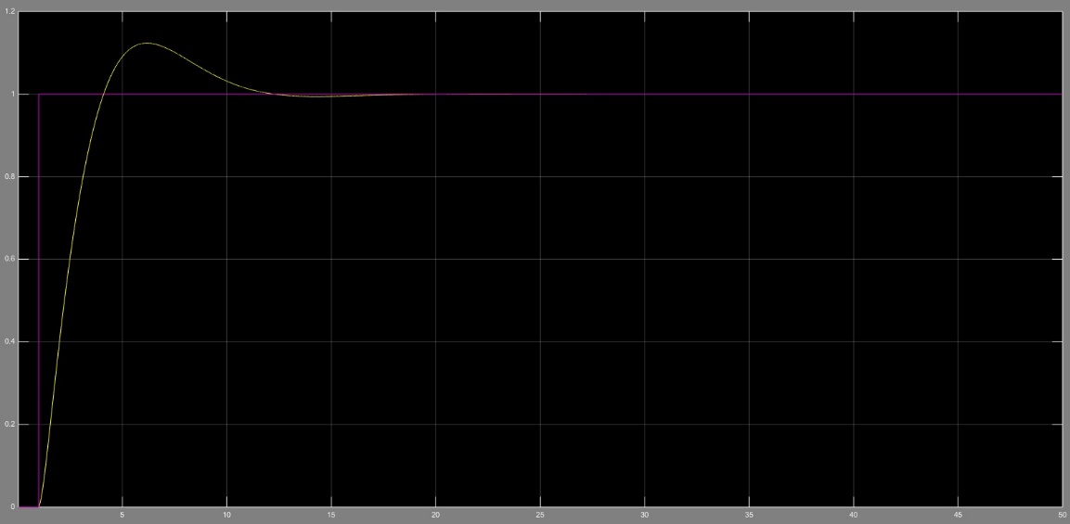

об'єкт другого порядку із запізнюванням (рис.12.3,б)

5. Зібрати модель замкнутої САУ (рис.12.2). В якості об'єкта управління W(p) прийняти об'єкт третього порядку (рис.12.3,г). Параметри k, Т1 взяти з таблиці 12.4, а параметри Т2 , Т3 з таблиці 12.6. На вхід системи подати східчастий вплив x(t) = 1(t) . Повторити п. 2 і п. 3.

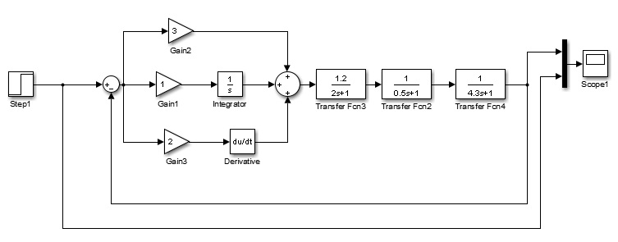

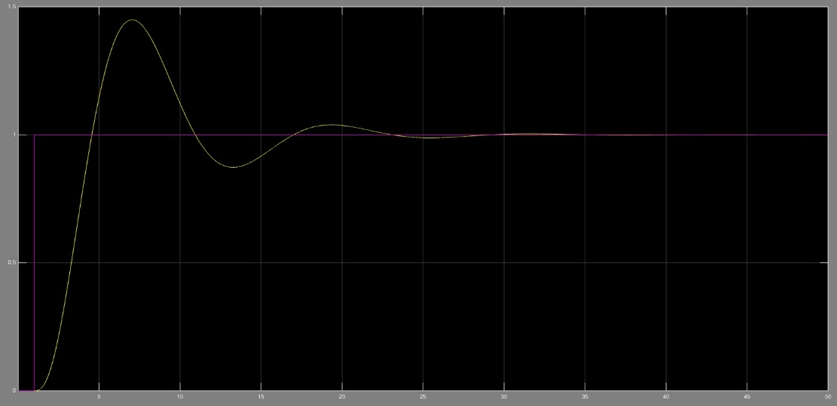

об'єкт другого порядку із запізнюванням (рис.12.3,г)

6. Зібрати схему одержання кривої відгуку об'єкта (рис.12.5). В якості об'єкта управління W(p) прийняти ланку другого порядку (рис.12.3,в) з параметрами, заданими в таблицях 12.4, 12.6. На вхід системи подати східчастий вплив x(t) 1(t) . Виконавши моделювання, отримати криву відгуку, по якій визначити параметри об'єкта o ko, To,  . Криву й порядок визначення параметрів об'єкта o ko, To,  привести у звіті.

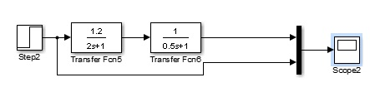

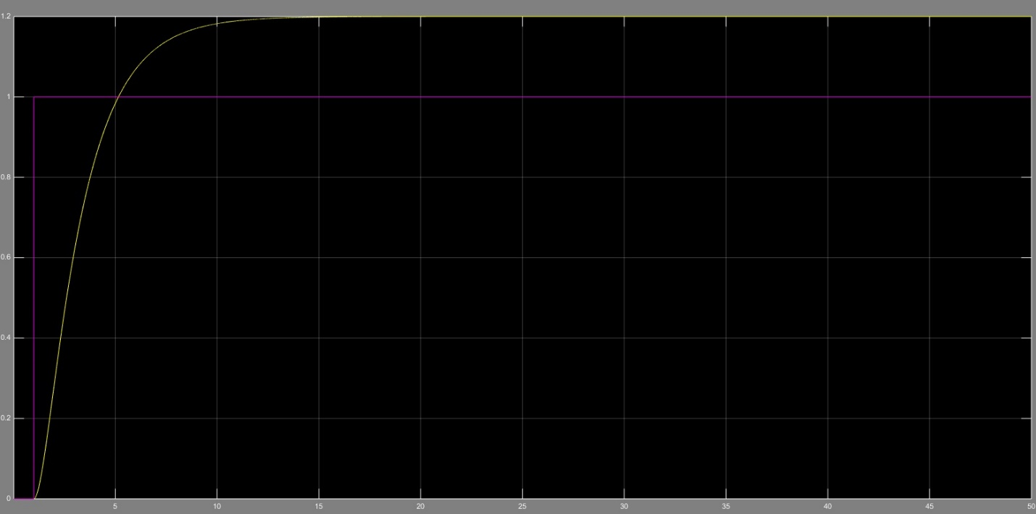



7. Обчислити параметри регуляторів (П-, ПІ-, ПІД-) згідно табл.12.2 (по методу Зіглера-Нікольса) і згідно таблиці 12.3 (по методу Коена-Куна).

8. Виконати моделювання динамічних процесів у замкнутій системі з отриманими настроюваннями регуляторів (П-, ПІ-, ПІД-), для чого зібрати схему (рис.12.4). Результати досліджень звести в таблицю 12.7. Зберегти графіки перехідних процесів для представлення у звіті.

9. Повторити пункти 6, 7 і 8 для об'єкта другого порядку із запізнюванням (рис.12.3,б) і об'єкта третього порядку (рис.12.3,г).